附录1：“中文摘要”样式

基于实体建模的数控仿真系统环境的开发
摘 要
本文首先对数控加工动态仿真技术的定义、意义、研究重点、研究状况进行了介绍；并介绍了可用于开发数控仿真系统的实体造型平台——ACIS，包括ACIS的开发接口、数据结构、主要功能与特色以及在数控仿真系统开发中的应用；然后通过简要介绍数控加工的一些相关知识，引出了数控仿真系统加工环境的定义与该模块的实现方法；最后讲述了帮助文件的制作以及该系统帮助文件的结构。

关键词：数控加工 数控仿真 加工环境 帮助文件

附录2：“英文摘要”样式

The development of Environment for NC Simulation system based on the solid modelling

Abstract
First, the definition, significance, research emphases and status of NC machining verification technology are introduced in this paper. Then the platform—ACIS for the development of verification system, including its development interface, data structure, main functions, features and the application in the system is introduced. And, we indicate in brief the correlative knowledge of NC machining and then discuss the definition of the machining environment of NC machining verification system as well as the way that the module has been developed. Finally, we describe how to make Help Files and the structure of the Help Files in the system.

Key Words: NC machining; NC verification; Machining environment; Help Files

附录3：“目录”样式
目 录

摘要…………………………………………………………………………………I
ABSTRACT………………………………………………………………………II
第一章 引言………………………………………………………………………1
1.1 网站导航技术的国内外研究现状…………………………………………2
1.1.1 JavaScript、CSS和HTC……………………………………………2
1.1.2 ASP.NET………………………………………………………………3
1.1.3 XML……………………………………………………………………6
1.2 研究网站导航技术的目的和意义…………………………………………7
1.3 课题来源……………………………………………………………………8
1.4 研究思路和技术方法………………………………………………………8
第二章 网站导航概述……………………………………………………………9
2.1网站导航技术的概念………………………………………………………9
2.2 如何设计好Web站点的导航………………………………………………9
2.2.1 Web站点导航的分类………………………………………………10
2.2.2 网站导航的表现形式………………………………………………12
2.3 使用所见既所得工具创建网站导航………………………………………14
2.4 网站导航设计的一般原则…………………………………………………17
……
结语………………………………………………………………………………104
参考文献…………………………………………………………………………106
致谢………………………………………………………………………………107

附录4：“正文”样式
第一章 一级标题三号宋体居中
1.1 二级标题四号宋体加粗居左
1.1.1 三级标题小四号宋体居左
附录5 ：“参考文献”格式
根据GB3469 规定，对参考文献类型在文献题名后应该用方括号加以标引，以单字母方式标志以下各种参考文献类型：
（1）连续出版物（期刊）
[序号] 作者（，第二作者，第三作者等）.文献题名 [J]．刊名，出版年，卷（期）号：起始页码～终止页码．
示例：
[1] 欧阳平凯，朱华杰. 矩形截面气升式环流反应器中非牛顿流体的气含率与传质系数的研究[J]. 化工学报, 1992, 12（3）：627～632．
[2] Ouyang P K，Chisti M Y, Moo-Young M. Heat Transfer in Airlift Reactors[J]. Chem Eng Res Des. 1989, 12（9）：451～456．
（2）专著类
[序号] 作者. 书名[M]. 版本（第一版不标注）．出版地：出版者，出版年．
示例
[1] 竺可桢. 物理学[M]. 北京：科学出版社，1973．
（3）译著类
[序号] 作者[国藉].书名[M].译者.出版地：出版者，出版年.
（4）论文集类
[序号] 作者．文献题名[A]．编者．论文集名[C]．出版地：出版者，出版年．起始页码－终止页码．
（5）学位论文类
[序号] 作者．文献题名[D].（英文用[Dissertation]）．所在城市：单位，年份．
（6）专利
[序号] 申请者.专利题名[P].专利国别：专利号，发布日期．
（7）技术标准
[序号] 技术标准代号.技术标准名称[S]．
（8）技术报告
[序号] 作者.文献题名[R].报告代码及编号，地名：责任单位，年份．
（9）报纸文章
[序号] 作者.文献题名[N]. 报纸名，出版日期（版次）．
（10）电子公告／在线文献
[序号] 作者.文献题名[EB/OL].http://…，日期．
（11）数据库／光盘文献
[序号] 作者.文献题名[DB／CD].出版地:出版者，出版日期．
（12）其他文献
[序号] 作者.文献题名[Z].出版地：出版者，出版日期．

附录6：“页眉页脚及正文”样式
第二章 网站导航概述(一级标题三号宋体居中)
2.1网站导航技术的概念(二级标题四号宋体加粗居左)
据参考文献[4] (参考文献标注式样之一)，所谓网站导航就是针对站点的信息结构，提供组织和导航系统的菜单机制，帮助用户查找信息，从而优化用户体验。网站导航学科要涉及到：传统结构学、管理科学、UI设计学、实用科学等。(正文首行缩进两个汉字符，宋体小四号字，1.5倍行距。)
……
(二级节与节之间空一行)

2.2 如何设计Web站点的导航
当开始讨论“网站导航UI设计”，大多会立即与动态脚本，图形，视觉效果设计等等联想起来。这些的确是UI设计中不可忽视的元素。然而一个网站的核心设计所面临的最大挑战是围绕着“信息管理功能”的，并非仅仅是外观视觉。

2.2.1 Web站点导航的分类(三级标题小四号宋体居左)
Web站点用户导航都包括哪些？在站点中一个多样化的用户导航设计将使得站点的易用性尽可能地提高。根据Web站点导航的目的，可以将导航分为以下几种${}^{[5]}$：(参考文献标注式样之二)

1. 核心导航（Core Navigation）(四级标题首行缩进两个字符，宋体小四号字。)
核心导航是Web站点主体信息的体现。它将一个Web站点所提供的信息进行了最基本的归类，并以导航条的形式页面的正上方，这样可以清楚地被访问者发现。核心导航应该被一个网站里的每个页面所包含。
……
(1)命名一个片段(五级标题首行缩进两个字符，宋体小四号字。)
首先必须确定并命名文文档中的一段需要链接到的文字，使用锚点(anchor)<a>标记，并设定属性NAME的值。如

<a name="part1">链接到：第一章 网站导航设计概述</a>(程序段五号宋体居左，1倍行距)

……

有以下几种方法使一个Web文档中的元素应用CSS。但这种情况也应该尽量避免，最好还是把HTML和CSS用单独的档存放。(随文脚注式样)
9. 地区导航（Geographic Navigation）
当网站划分为多个地区（可以是国家，也可以是一个国家内不同区域）性的子站点，需要地区导航。
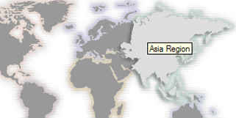
图2-7 地区导航(图题放在图下，按章顺序编号。五号宋体居中。)
……

2.2.2 网站导航的表现形式
网站导航根据不同Web站点的需要可以布置为多种表现形式，其中常见的表现形式如表2-4所示。
表2-4 网站导航的表现形式(表题放在表上，按章顺序编号。五号宋体居中。)
类型 | 名称 | 英文名 | 特点
1 | 面包屑 | breadcrumb trail | 简单
2 | 下拉导航菜单 | Drop-Down Navigation Menus | 常用
3 | 弹出式导航菜单 | Pop-Up Navigation Menus | 容量大
4 | 树形导航 | Tree-View Navigation | 可操控复杂流程
5 | 右键导航菜单 | Right-Click Navigation Menu | 便利
6 | 快捷键导航 | Access-Key Navigation | 快捷
……
对$x,θ$求二阶混合偏导数得：
$\frac{∂u(x,v(x),θ)}{∂x}=(1−w){\bar{v}}^{'}(x)−\frac{{\text{wL}}_{1}}{θ}$ （2-3）
(公式另起一行居中。公式序号与公式同行，按章顺序编号居右。)

附录7. 本科生毕业论文页眉设置步骤图解说明

- 全文插入页码。

- 光标移至第一章第一页

3. 在Word菜单中选择->视图->页眉和页脚->页面设置按钮，如下图所示。

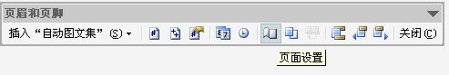

4 . 选择“奇偶页不同“->确定，如下图所示。
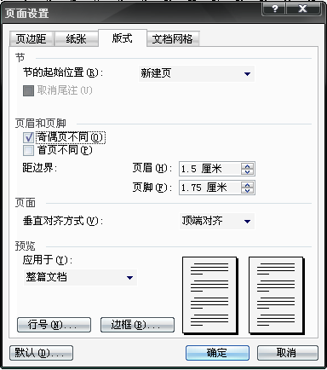

4. 分别在第一页和第二页输入奇偶页对应的页眉，如下图所示。

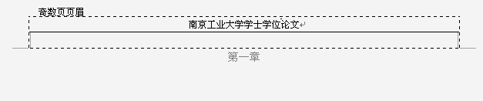
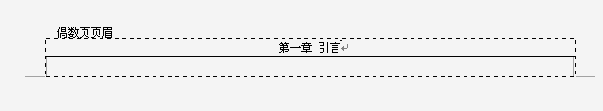

- 光标移至本章最后一页，在Word菜单中选择->视图->页眉和页脚->页面设置按钮->应用于，选择“插入点之后” ，点击确定按钮，如下图所示。
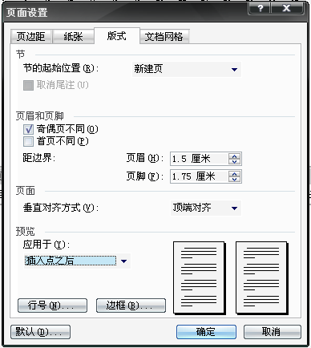

- 此时页眉页脚显示出“第1节“或“第2节“等节号，如下图所示。
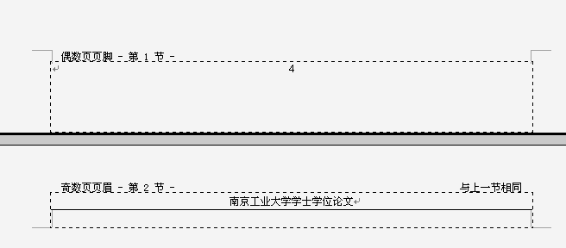

- 光标移至下一章第一页页眉，反选“链接到前一个”按钮（word2000中为“同前”），
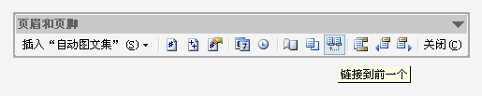
此时页眉右上角处“与上一节相同”消失，奇数页不变，按需要修改该章第一个偶数页页眉，如下图所示。
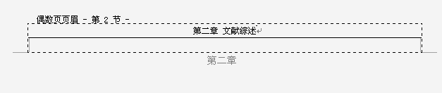
8、其余各章操作与上述类似。

9、以上操作过程，均在Word2003中实现。若是Word2000，操作完全类似。

教务处
2006.5.16

在外链的CSS中没有<style>标签。

